**高2024届高考诊断考试（一）地理试题**

**（考试时间：75分钟试卷满分：100分）**

**一、选择题：共15小题，每小题3分，共45分。**

火地岛位于南美洲最南端，西部和南部山地为安第斯山脉余脉，海岸线曲折，多峡湾。雪线高度仅500～800米，现代冰川发育。火地岛西部和南部生长着超过全球5%种类的苔藓植物，其中约60%是本地特有的，具有固氮、固碳的作用。这些苔藓植物可以从陆地水中选择性吸收化学元素，分泌酸性物质。下图为火地岛地理位置示意图。据此完成下面小题。

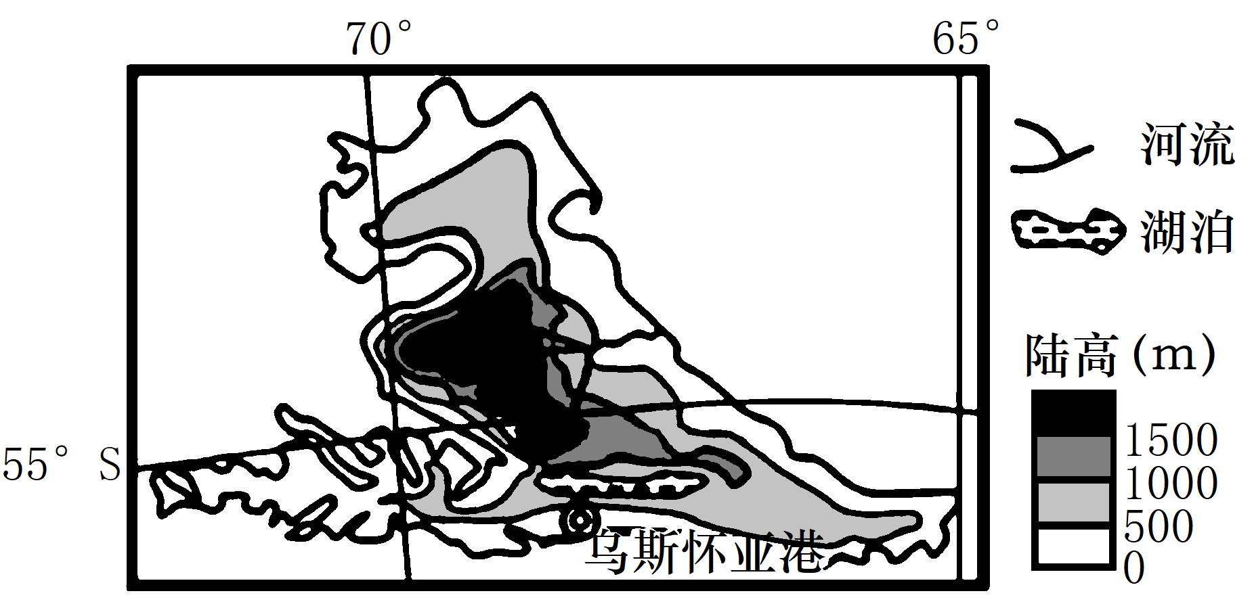

1. 火地岛雪线高度低的影响因素是（ ）

A. 海拔 B. 坡向 C. 植被 D. 降水

2. 火地岛西部和南部适合苔藓生长的自然条件有（ ）

①极地东风，风力强劲②生长环境潮湿③冰川侵蚀，土层薄④地形坡度小

A ①③ B. ①④ C. ②③ D. ②④

3. 苔藓植物生长使得当地（ ）

A. 大气杂质减少 B. 土壤肥力改变 C. 昼夜温差增加 D. 冰川面积扩大

下图为“埃及地图”，其中①②③图均表示同一区域，且其图幅依次减少3/4。读图，完成下面小题。

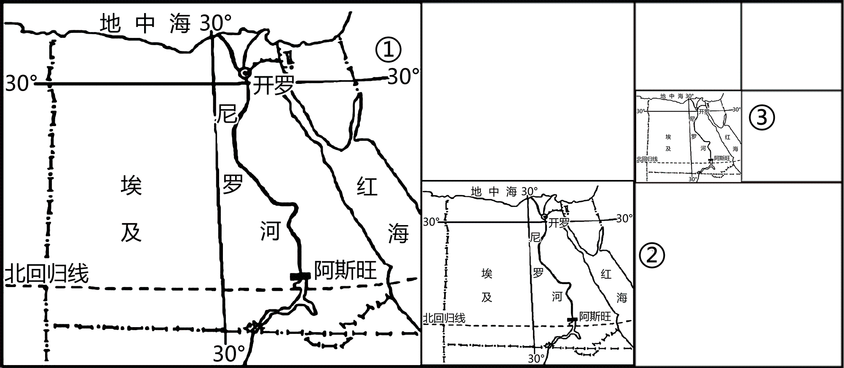

4. 若①图比例尺为1：N，则②图、③图的比例尺依次为（ ）

A. 2:N 1:2N B. 1:2N 2:N C. 2:N 4:N D. 1:2N 1:4N

5. 一架飞机走最短航线从开罗飞往杭州（120°E，30°N），其飞行方向应该（ ）

A. 一直向正东方 B. 先向正北方，后向正南方

C. 先向东北方，后向东南方 D. 先向东南方，后向东北方

广西某学校的学生，于2022年6月15日至8月15日到左图区域进行地理考察活动，右图是考察小组的其中一位学生为A地考察时段正午物影变化画的一张示意图。完成下面小题。

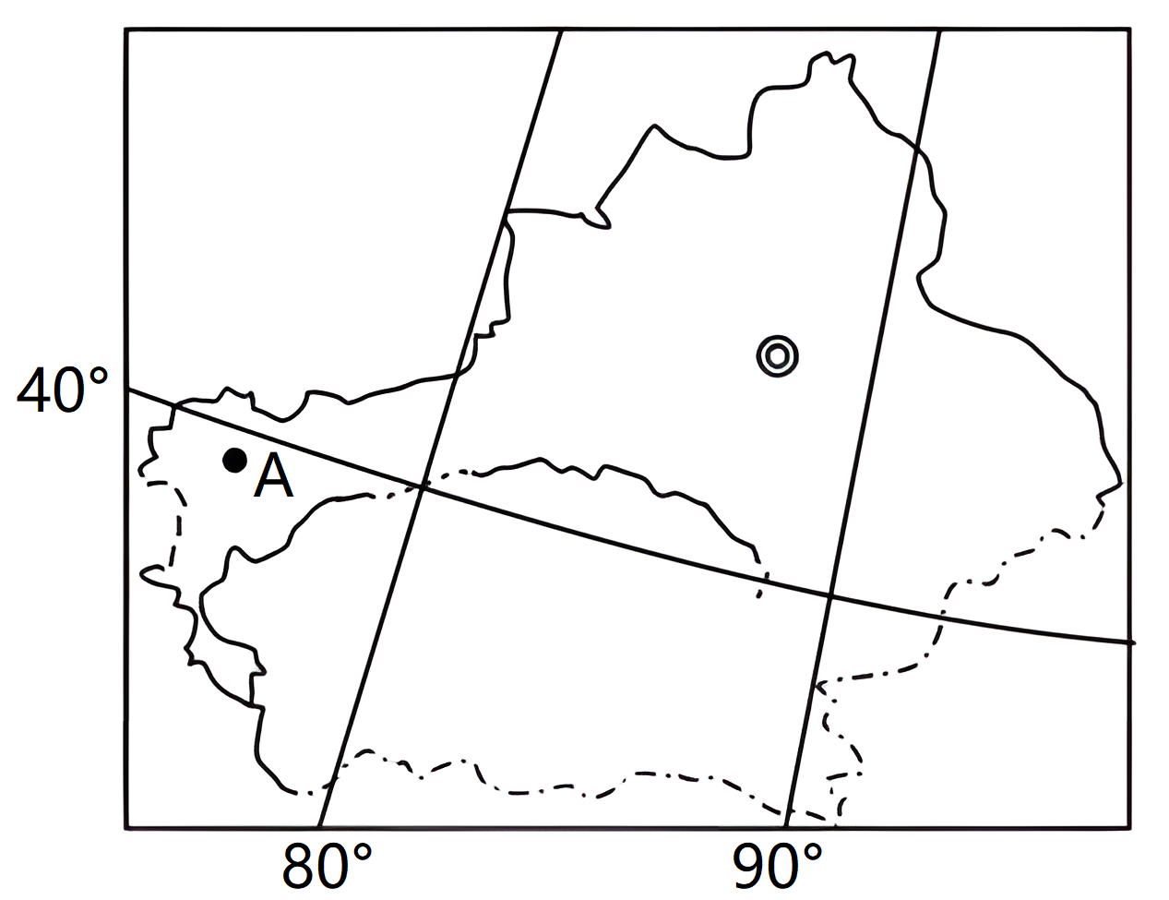 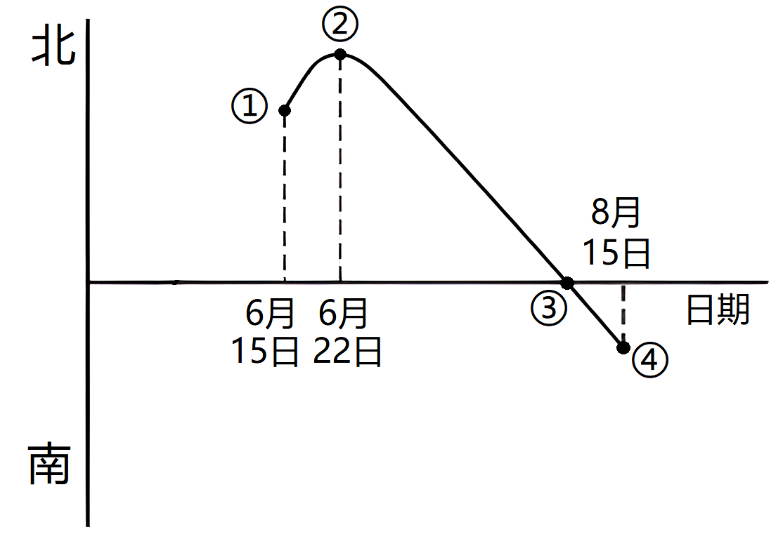

6. 与广西相比，地理考察期间A地（ ）

A. 白昼更长，因气候干旱 B. 白昼更长，因纬度位置偏北

C. 白昼更短，因海拔更低 D. 白昼更短，因经度位置偏西

7. 影响广西和A地所在省级行政区气候差异的主要因素是（ ）

A. 海拔高度 B. 地理位置 C. 植被状况 D. 人类活动

8. 右图中描述的正午物影变化（ ）

A. ①一②段正确 B. ②一③段正确 C. ③一④段正确 D. 都不正确

下表反映我国三大都市图人口年龄结构（数据源于2020年第七次全国人口普查）。据此完成下面小题。

|  |  |  |  |
| --- | --- | --- | --- |
| 年龄构成（单位%） | 上海大都市圈 | 京津冀城市群 | 粤港澳大湾区 |
| 0～14岁人口占比 | 11.62 | 17.71 | 15.12 |
| 15～59岁人口占比 | 66.97 | 62.25 | 73.90 |
| 60岁及以上人口占比 | 21.41 | 20.04 | 10.98 |

9. 三大都市圈中人口老龄化现象最严重是（ ）

A. 上海大都市圈 B. 京津冀城市群 C. 粤港澳大湾区 D. 无法确定

10. 为缓解表格中所反映的都市圈主要人口问题，目前应（ ）

①完善社会保障体系②大量引进廉价劳动力③控制人口增长速度④调整和升级产业结构

A. ①② B. ②③ C. ③④ D. ①④

南澳岛地处广东省东部，背靠汕头，东临台湾海峡，主岛面积仅111.44平方千米，附近有南澳候鸟自然保护区。岛上风力资源丰富，建有亚洲最大的海岛风电场。下图为“南澳岛轮廓图”。据此完成以下各题。

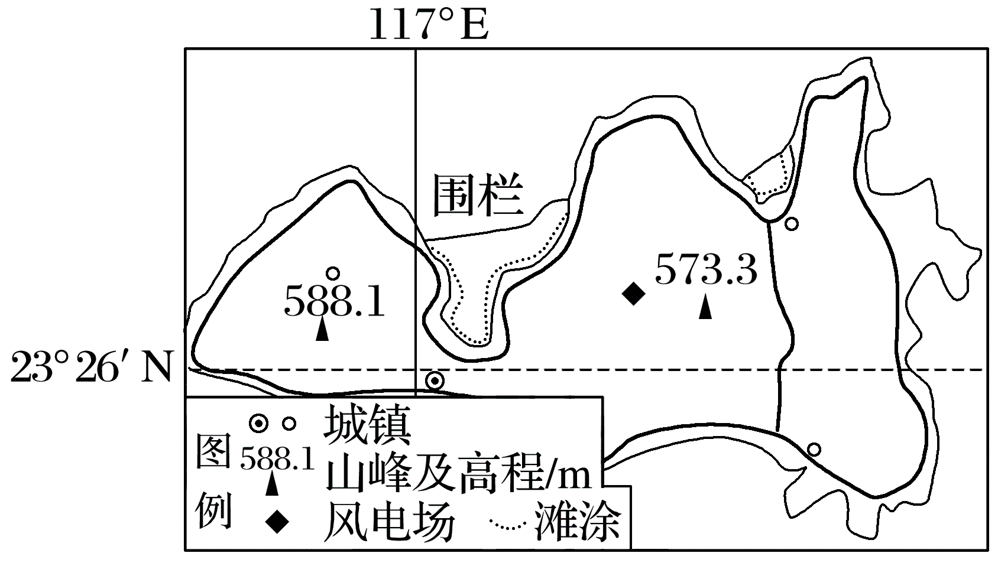

11. 南澳岛建有亚洲最大的海岛风电场主要得益于（ ）

①地处台湾海峡喇叭口西南端，受夏季风影响时间长②常年受东北信风影响，风力稳定③位于东南沿海地区，能源需求大④经济发达，资金充足，技术成熟

A. ①③④ B. ①②③ C. ①②④ D. ②③④

12. 南澳岛风电场建设的主要意义是（ ）

A. 大大促进旅游业的发展 B. 有效保护和扩大候鸟栖息地

C. 改善区域大气环境质量 D. 解决东南沿海能源不足的问题

2021年2月，美国南部得克萨斯州遭遇百年一遇的暴风雪，几百万人受到停电停水影响，灾情非常严重。据此完成下面小题。

13. 一般而言，寒潮对同纬度亚洲东部的影响强于美国中南部，其原因是（ ）

A. 离极地冷气团更近 B. 地形更利于冷空气南下

C 海陆热力差异更大 D. 盛行西风影响更强

14. 受寒潮影响，美国中南部出现暴雪的概率高，其主要原因是（ ）

A. 美国的地形分布有利于冷空气南下

B. 美国中南部地形有利于冷空气抬升

C. 五大湖为南下冷空气提供充足水汽

D. 墨西哥湾暖流为中南部提供充足水汽

15. 美国中部地区出现龙卷风的频率较高，其主要原因是（ ）

A. 中部平原东西交汇的干湿气流造成的

B. 中部平原北下南上的冷暖气流交汇所致

C. 东部大西洋登陆的飓风发展演变而来的

D. 西风带西风翻过落基山脉形成干热风造成的

**二、非选择题：共55分**

16. 阅读图文材料，完成下列要求。

滇中地区地处云贵高原，属低纬高原山地季风气候，全年均适宜花卉种植。昆明呈贡区斗南镇，历经40年的发展，带动了滇中地区鲜花种植，并成为亚洲第一、世界第二大花卉交易中心。2021年，平均每天有2810万枝鲜花从斗南经上海、广州中转集散，其中约10%跨过国门，销往世界50多个国家和地区。与排名世界第一的荷兰相比，斗南鲜花目前还有“高门槛”需要跨越，才有可能从“亚洲花都”转身为“世界花都”。下图为斗南镇地理位置示意图。

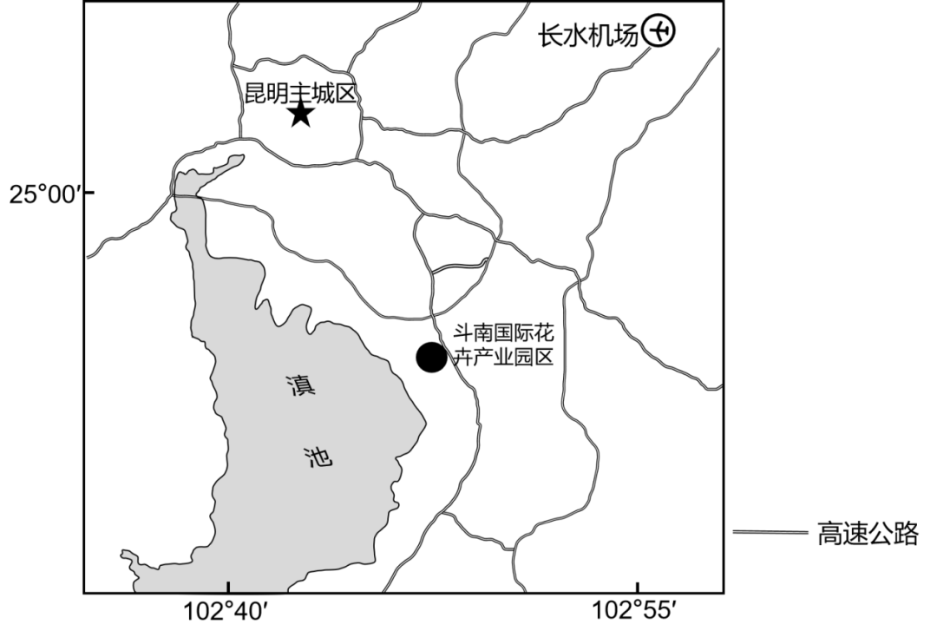

（1）从气温角度说明滇中地区可全年种植鲜花的原因。

（2）分析上海、广州成为国内斗南鲜花主要“集散中心”的原因。

（3）请你为斗南小镇走向“世界花都”提出合理化建议。

17. 阅读图文材料，完成下列要求。

黄河三角洲是以黄河入海处的河道为中心的巨大扇形地，历史上曾为我国每年新增几十平方千米的“年轻”土地，但是受自然和人为因素的影响，近年来黄河三角洲造陆速度有迅速减少的趋势。历史上黄河曾多次改道，每一次大改道都会对河口三角洲（包括陆上和水下三角洲）及附近海岸线造成深刻的影响。下图是近百多年来黄河入海口海岸线变迁和河道变迁图。

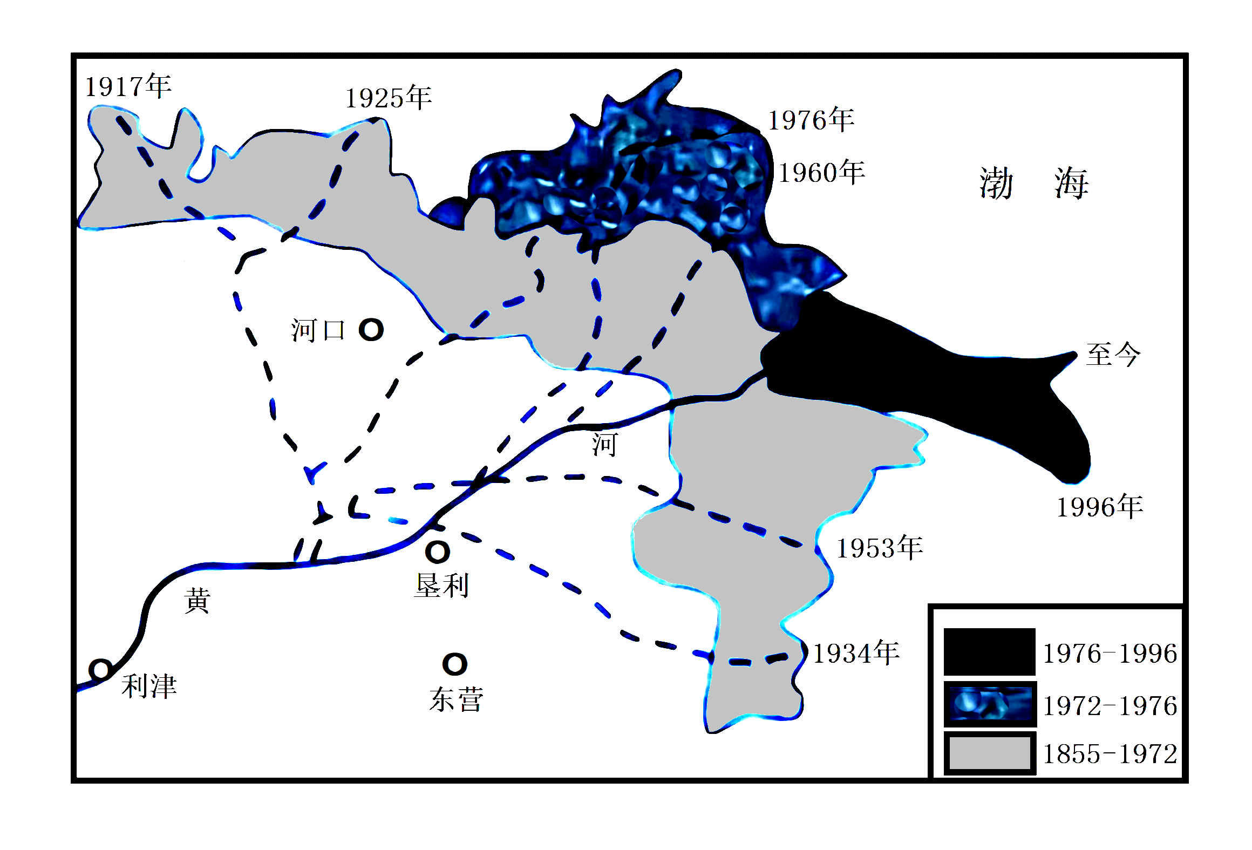

（1）描述历史上黄河三角洲每年新增的几十平方千米“年轻”土地的形成过程。

（2）推测近年来黄河三角洲造陆速度明显下降的原因。

（3）分析黄河改道对河口三角洲附近海岸线的影响。

18. 阅读图文材料，完成下列要求。

普洱市宁洱县困鹿山村深居山林之中，其古茶园中有存活百年、高大挺拔的普洱古茶树，曾是清代皇家贡茶园。20世纪70～80年代，普洱茶市场价格低，当地村民将部分古茶树砍断矮化，改种粮食作物、经济作物和台地茶（树龄较短、生长较快、密植高产，一般需要按期施肥及喷洒农药），但效益不佳，村民大量外出务工。2000～2007年，随着“普洱茶热”的兴起和对普洱茶“愈陈愈香”的追求，当地政府大力发展以古树茶为主的普洱茶产业，兴建“生态茶园”，将在古茶园中传统木屋居住的茶农，搬迁至距离古茶园1千米之外的现代化楼房。2019年困鹿山古树茶以每公斤5万～8万元的价格登上云南普洱茶价格榜首。下图示意图鹿山村地理位置。

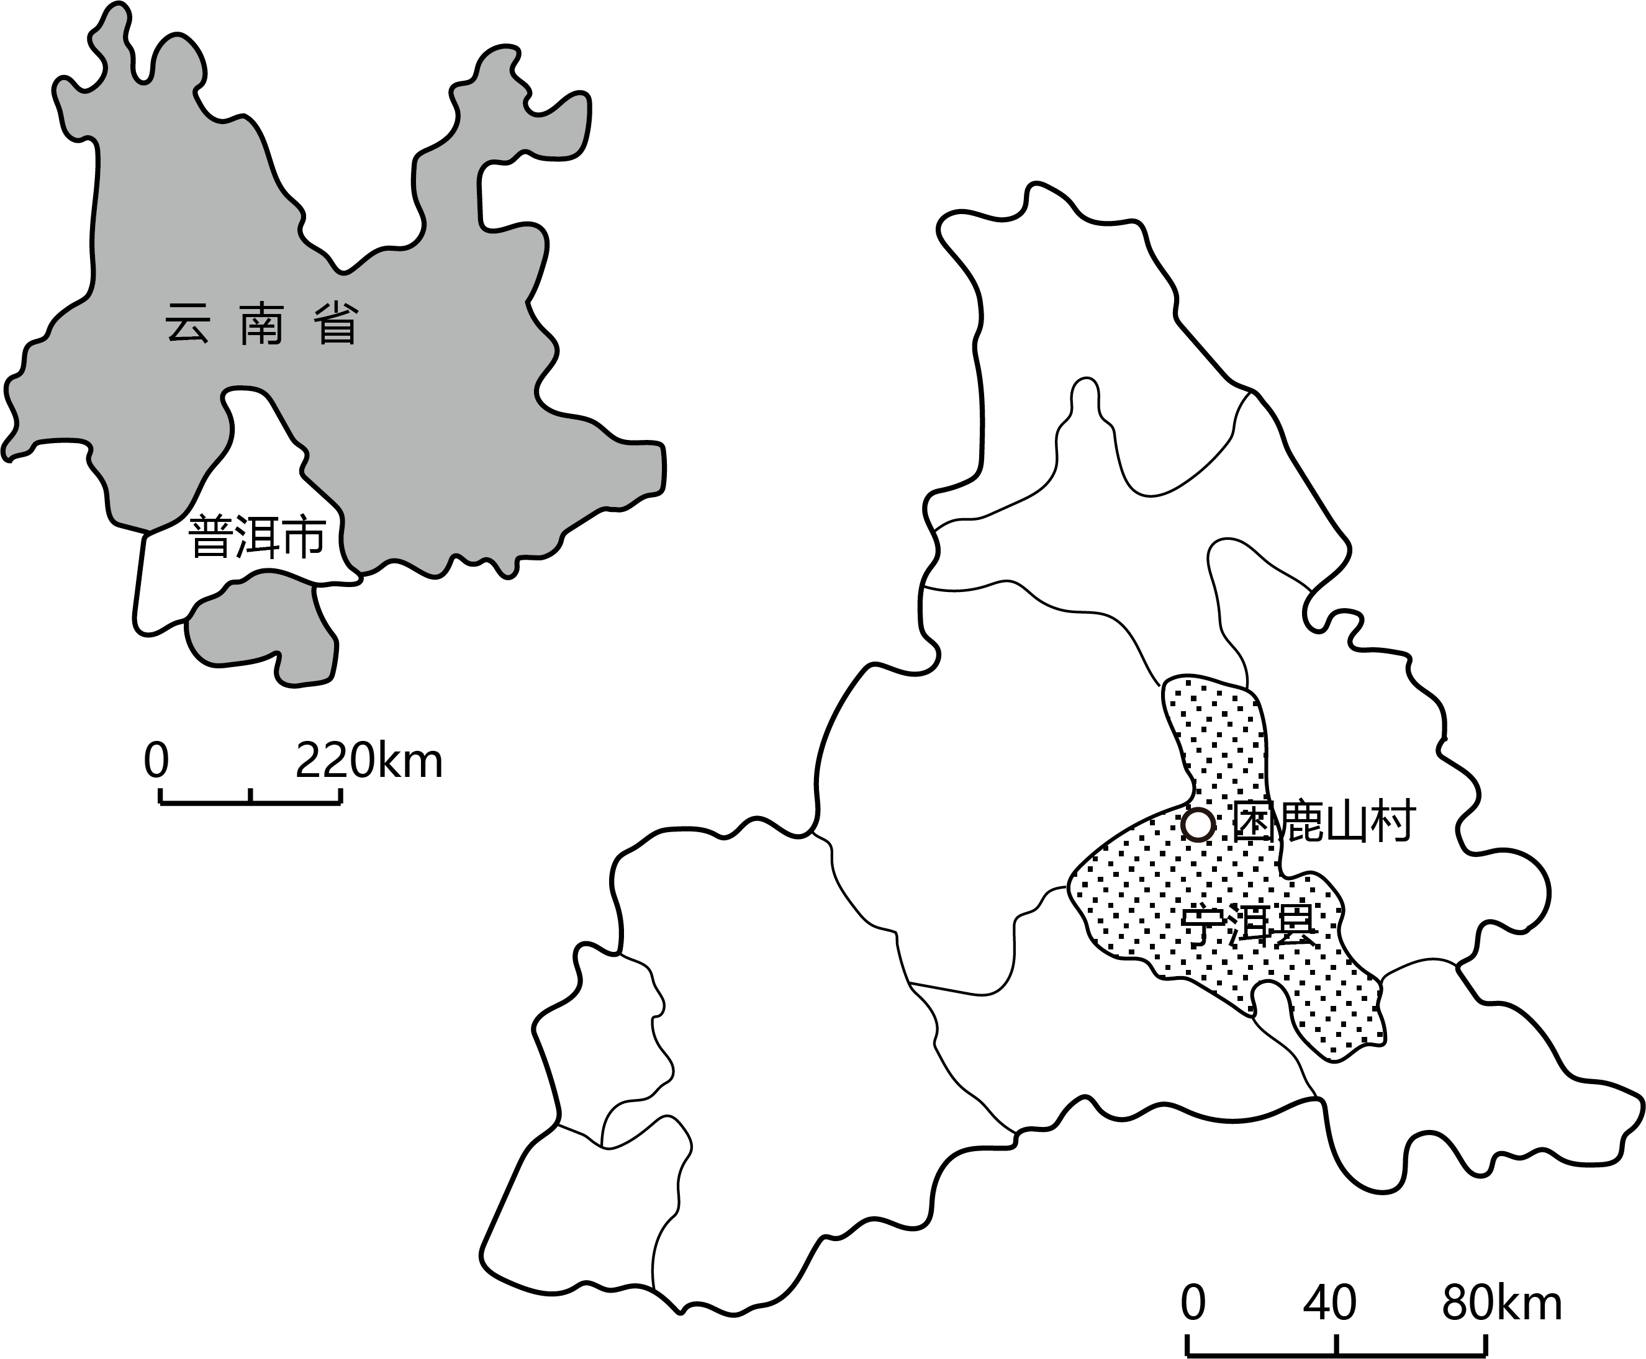

（1）与台地茶相比，分析困鹿山村古树茶价格昂贵的原因。

（2）推测普洱茶产业的大发展对困鹿山村农业生产特点的改变。

（3）说明村民搬迁至古茶园l千米之外，对困鹿山村普洱茶产业发展的积极影响。

（4）指出该村大力发展普洱茶产业可能给当地发展带来的问题。

公众号：高中试卷君